**Orients ?**

**L’architecture entre altérité, internationalisation et fin de l’ethnocentrisme**

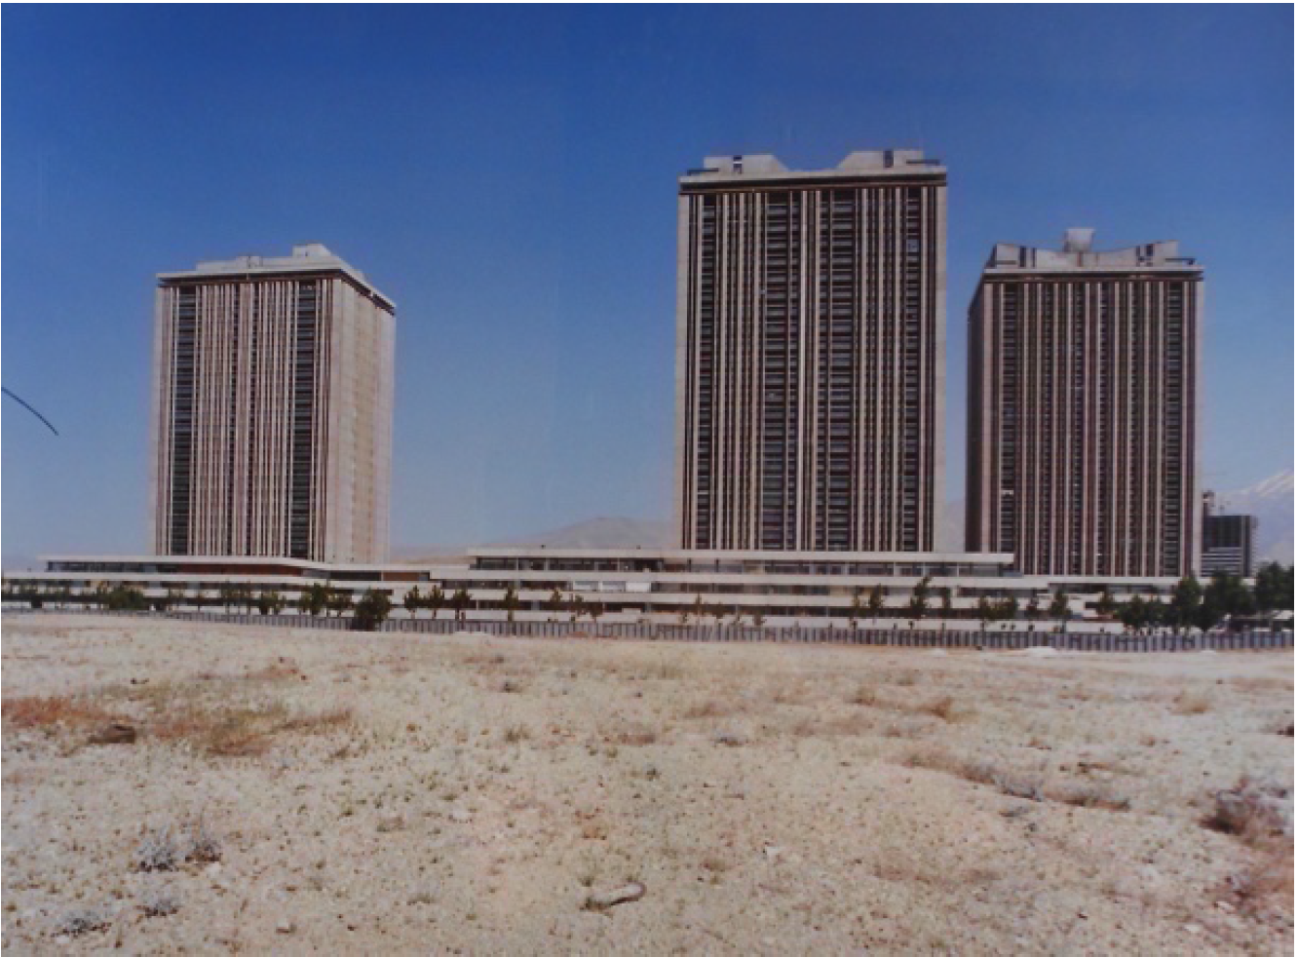

**Jean Dubuisson, ensemble Vanack, Téhéran, Iran, 1970-1976 / SIAF/CAPA, Centre d’archives d’architecture du xxe siècle**

Vendredi 10 juin 2016 de 10h à 18h

Institut national d’histoire de l’art

Salle Benjamin, galerie Colbert

2, rue Vivienne, Paris

Journée d’études doctorales proposée par Simon Texier (Université de Picardie, EA CRAE) dans le cadre du séminaire doctoral en Histoire de l’architecture organisé par Anne-Marie Châtelet (EA Arche, ENSA Strasbourg, Université de Strasbourg), Hélène Jannière (EA Histoire et critique des arts, Université Rennes 2) et Jean-Baptiste Minnaert (InTRu, Université François-Rabelais, Tours).

  

**PROGRAMME**

**9h30** : *Ouverture,*

Simon Texier, Anne-Marie Châtelet, Hélène Jannière, Jean-Baptiste Minnaert

**9h45** *Introduction,*

Simon Texier

**10h00 Chine et Moyen-Orient : enjeux et méthodes de travail**

Françoise Ged, Responsable de l’Observatoire de l’architecture de la Chine contemporaine, Cité de l’architecture et du patrimoine

Mercedes Volait, Directeur du Laboratoire InVisu, INHA

**11h00** Débat

**11h30** *Le Maghreb coloré de l’architecte-Photographe Lucien Roy (1850-1914). Les autochromes du Maroc et de la Tunisie*

Camille Conte, doctorante, Université de Poitiers

**12h00** *L’imaginaire du développement, de la médiatisation à la production architectural en Tunisie indépendante*

Olfa Bohli Nouri, doctorant, Ecole nationale supérieure d’architecture de Grenoble

**Déjeuner**

**14h00** *L’évolution du paradigme patrimonial en Iran ; de la littérature à l’architecture*

Shahram Hosseinabadi, post-doctorant, Université de Strasbourg

**14h30** *Audience française ou chant du cygne ? L’Iran à l’orée d’une révolution*

Élise Guillerm, docteure en histoire de l’art, Université de Paris 1

**15h00** *Image ou savoir ? L’architecture occidentale en Chine*

Wei Xiaoli, docteur en histoire de l’art, Université Paris-Sorbonne

**Pause**

**16h00** *Whitewashed Domes on Cubes: the Cubas from Southern Portugal. Exchange of architectural shapes, constructive techniques and funerary/military rituals between the Maghreb and the Mashriq*

Luis Ferro, doctorant, université de Porto

**16h30** Débats et conclusion